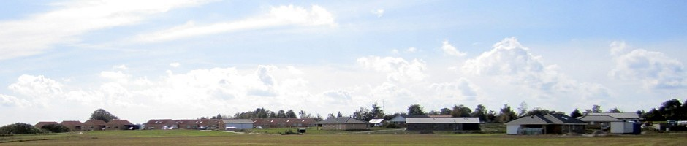
Dagsordenspunkt | Bemærkninger
Velkomst og dagsorden  Valg af ordstyr Ida Solborg  Valg af referent Kim Just Christensen  Valg af 3 stemmetællere  35 fremmødte og 9 fuldmagter | Ekstraordinær generalforsamling den 15. August 2019.  Klokken 19:30
Fremlægning af bump forslag | Brian fremlagde de forskellige forslag  Der var en masse spørgsmål fra de fremmødte
Alle forslag har midlertidig fjernelse af bump inkluderet, dette er et stort emne under mødet. | Ved afstemning er der et klart nej til alle forslag, da de alle indeholder midlertidig fjernelse af bump, der var snak om bare at fjerne det midlertidige fra forslaget, men dette vil jo ændre alle forslag og de personer der havde fuldmagter med ville ikke kunne stemme ud fra dette, plus at de beboere der ikke var fremmødt også skal have chancen for at stemme på de nye forslag
efterfølgende | Bestyrrelsen og bump gruppen skal mødes for at tale det hele igennem og derefter forberede nye forslag
Evt.

